第22章 时间序列分析
思考与练习参考答案
一、最佳选择题
1.欲消除时间序列中的线性趋势，应当对原始数据进行的处理是（ D ）。
A. 减去时间的线性函数 B. 加上时间的线性函数
C. 乘以时间的线性函数 D.除以时间的线性函数
E. 需首先明确是加法模型还是乘法模型
2. 系数（ D ）可以使指数平滑的预测结果跟踪序列发生新变化的效果最佳。
A. 0.2 B. 0.5 C. 0.7 D. 0.85 E. 0
3. 严平稳和宽平稳的条件主要区别在于（ E ）。
A. 前者要求均数恒定 B. 前者要求方差恒定
C. 后者对均数水平不作要求 D. 后者对方差的波动不作要求
E. 后者对分布函数不作要求
4. 如果序列的自相关函数拖尾，偏自相关函数截尾，则首先考虑的模型是（ A ）。
A. AR(p) B. MA(q) C. ARIMA(p,d,q)
D. 先作普通差分再决定 E. 先作季节差分再决定
5. 模型拟合的优劣，无法通过残差序列的下述（ E ）指标判断。
A. 自相关函数 B. 偏自相关函数 C. 周期图
D. 谱密度图 E. 方差
二、思考题
1. 以时域分析为例，说明时间序列分析的主要目的与步骤是什么。
答：主要目的：① 用适当的模型概括时间序列资料发展演变的规律；② 用适当的统计描述方法呈现时间序列资料蕴涵的信息；③ 对时间序列未来的取值水平进行预测。
主要步骤：① 模型识别；② 参数估计；③ 模型诊断；④ 预测应用。
2. 时域分析的结果可否对频域分析有指导意义？频域分析的结果又可否对时域建模有所启示？请自行搜集时间序列数据，在分析过程中尝试回答以上问题。
答：时域分析主要是利用在不同时间点上个体取值的自相关信息，例如逐日采集的时间序列分析资料，当天的取值水平总是与一周前的取值相关（自相关函数在lag=7处，经检验具有统计学意义）时，则在时域模型中考虑引入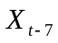项。这一结果对频域分析的指导意义是，周期图中以7为周期的谱峰不应当作随机成分对待，它是时间序列在频域空间的特异性表现——特征峰之一。
频域分析时，若发现在周期为c处有一特征峰，则提示时域空间中的时间序列曲线每平移c个单位，会发生一次密切的自相关，应当考虑在时域模型中引入项。
3. 差分与季节差分的目的是什么？ 怎样实现这两种计算？
答：时间序列中有线性增加（或减少）的趋势性成分时，普通差分可以使序列平稳化。具体作法是：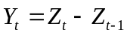(1<t≤n)，生成一个序列长度为n-1的平稳序列。
每隔一个固定间隔c，序列的平均水平呈现增加（或减少）的趋势时，则季节差分可以使序列平稳化。具体做法是：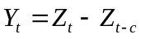 (c<t≤n)，生成一个序列长度为n-c的平稳序列。
三、计算题
1. 已知随机序列的样本观察值如下，试讨论此序列的平稳性。若不平稳，欲使序列平稳宜采取什么措施？
2.5，2.8，3.5，5，6，7.5，9，10.5，12，14，15.5，17，19，21，22，24，25，26，28，29，30，32，34，35，36，37，38，39，38，39.5，40，41，40.5，42，43，42.5，43.5，45，46，45，46.5，48.5，48，49，48，49.5，49，49.5，50，52，51，52，53，54
解：作原始数据的时间序列普通线图（练习图22-1），发现有线性趋势成分，故尝试用普通差分进行处理，得练习图22-2。
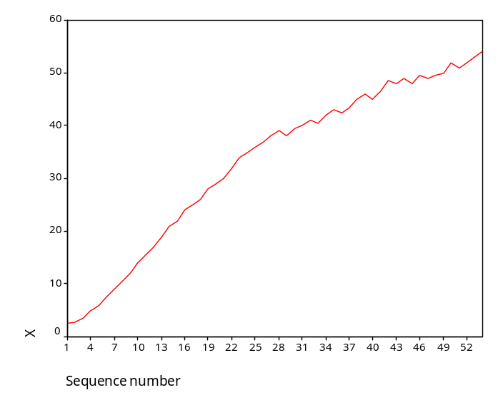
练习图22-1 观察结果的时间序列（普通线图）
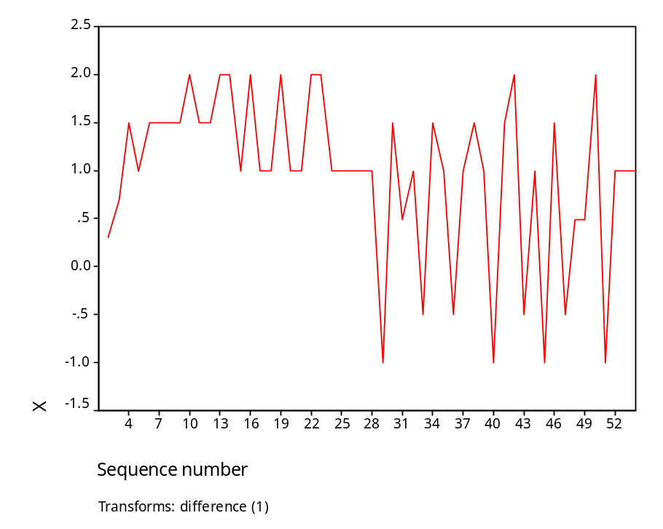
练习图22-2 原始序列经差分处理后的情形
可见，趋势性已被消除。从均值意义上而言，平稳化效果明显。不过，该序列的方差有增加趋势，常需进一步考虑对数转换，结果如练习图22-3（操作均可在SPSS的Graph→Sequence模块中完成）。此时，平稳化的效果比较好。
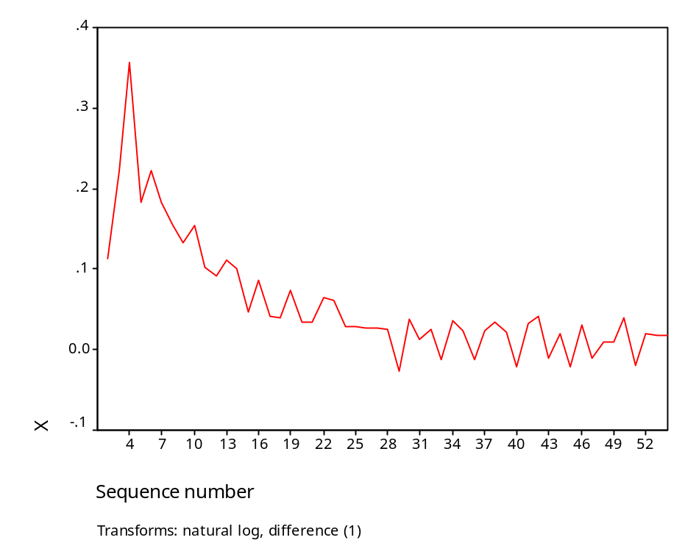
练习图22-3 原始序列经差分处理及对数转换后的情形

2. 某综合性医院按季度记录了体检中心的收入（教材表22-13）。
教材表22-13 1991-1999年某医院体检中心的收入/元
t | x_{t} | t | x_{t} | t | x_{t}
1 | 2 575 800 | 13 | 2 953 430 | 25 | 3 329 890
2 | 2 606 680 | 14 | 2 986 450 | 26 | 3 361 130
3 | 2 639 000 | 15 | 3 017 050 | 27 | 3 392 070
4 | 2 671 000 | 16 | 3 048 120 | 28 | 3 423 520
5 | 2 702 380 | 17 | 3 079 180 | 29 | 3 455 050
6 | 2 733 890 | 18 | 3 109 000 | 30 | 3 487 140
7 | 2 765 840 | 19 | 3 143 240 | 31 | 3 516 750
8 | 2 796 710 | 20 | 3 171 630 | 32 | 3 550 370
9 | 2 829 000 | 21 | 3 205 110 | 33 | 3 580 560
10 | 2 859 800 | 22 | 3 235 900 | 34 | 3 611 470
11 | 2 892 200 | 23 | 3 266 950 | 35 | 3 644 170
12 | 2 921 900 | 24 | 3 297 650 | 36 | 3 674 310
请利用原始数据求出样本自相关函数和样本偏自相关函数，并据此回答：
（1）这个序列是否为平稳序列？
解：由时间序列的线图（练习图22-4）可以看出，该序列含有线性（增加）趋势，应该进行差分。差分后的时间序列线图如练习图22-5所示。差分后的序列呈现较好的平稳性。
EMBED Word.Picture.8 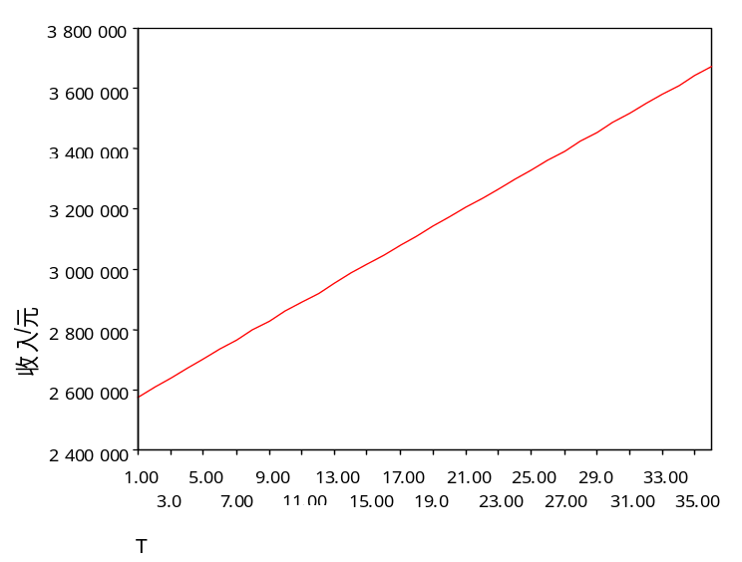
练习图22-4 某体检中心收入的时间序列（普通线图）

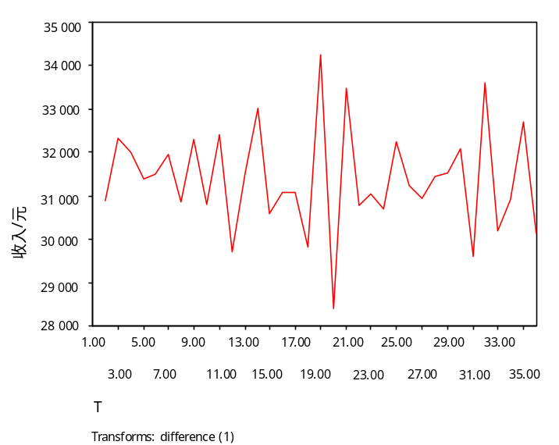
练习图22-5 “收入”时间序列经差分处理后的情形

（2）这个序列拟合怎样的模型比较合适？
解：对差分后的序列求自相关函数和偏自相关函数，结果如练习图22-6和练习图22-7。可见，样本自相关函数（SACF）呈现拖尾，样本偏自相关函数（SPACF）在lag=2处截尾，以拟合AR（2）模型为宜。
EMBED Word.Picture.8 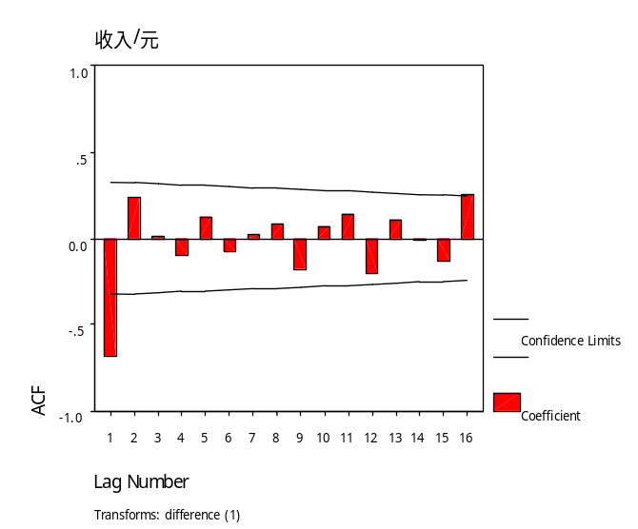
练习题22-6 差分处理后“收入”时间序列的自相关函数
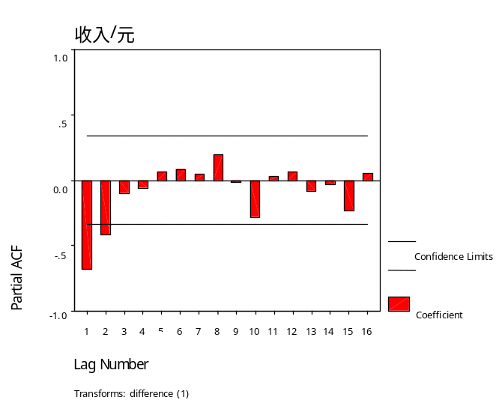
练习图22-7 差分处理后“收入”时间序列的偏自相关函数

（3）对识别的模型作参数估计。
解：综合前述考虑，应该拟合的模型为ARIMA（2，1，0），由SPSS求出自回归系数：
Variables in the Model:

B SEB T-RATIO APPROX. PROB.

AR1 -.96956 .158193 -6.12898 .00000075
AR2 -.41220 .160849 -2.56263 .01529571
CONSTANT 31404.73077 59.216020 530.34180 .00000000
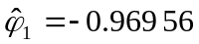，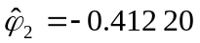，经假设检验，两个估计值对应的P<0.05，有统计学意义。
（4）对建立的模型作诊断检验。
对残差序列求自相关函数和偏自相关函数，得练习图22-8和练习图22-9。
结果各阶自相关系数和偏自相关系数均无统计学意义（位于0的置信限内），可以认为序列中不再包含可供提取的非随机成分。所求的模型已经完整地概括了原始时序中蕴涵的信息。
或者求出残差序列的谱密度图（练习题22-10），未见特异性谱峰，可以认为残差序列为白噪声，即所建立的模型已经充分概括了原始时间序列中蕴涵的信息，结论同前述考核结果。
EMBED Word.Picture.8 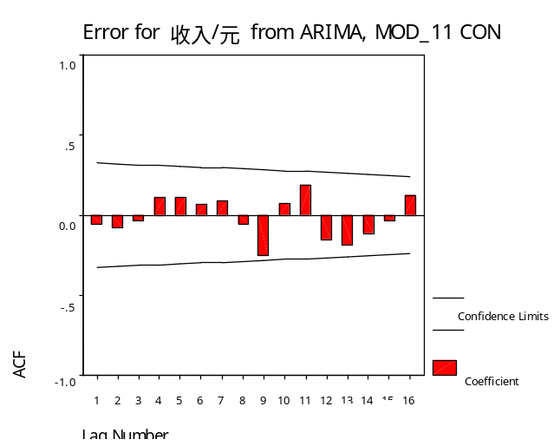
练习图22-8 残差序列的自相关函数
EMBED Word.Picture.8 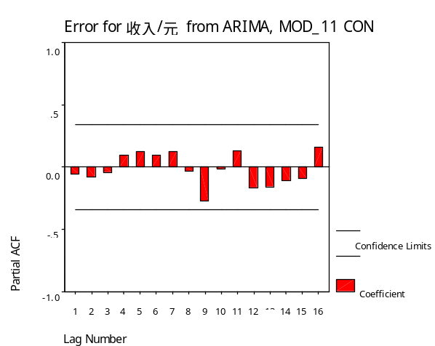
练习图22-9 残差序列的偏自相关函数
EMBED Word.Picture.8 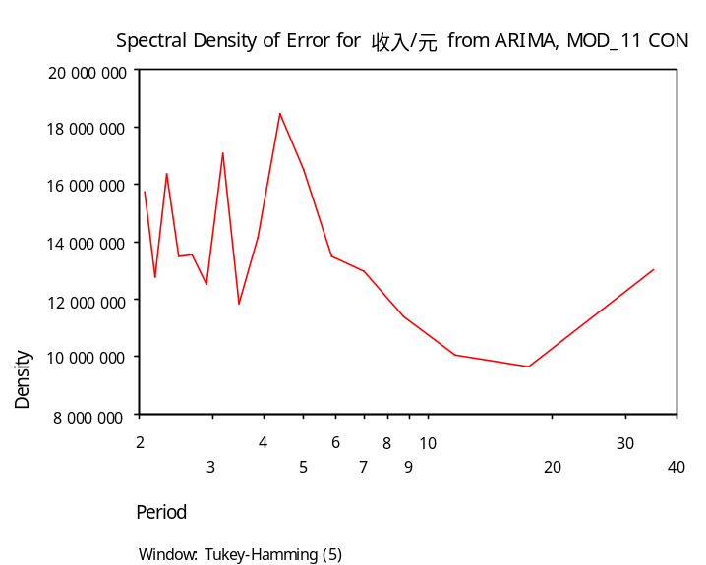
练习图22-10 残差序列的谱密度图
（张晋昕）

